老人被锁2年，温七医为其“解锁”接受治疗
揪心！温州温州市瓯海区一名72岁老人被铁链锁在家里近2年！家属表示实属无奈，为防止他打人出走，方便照顾起居，才痛下此决定。
日前，经过各方努力和协调，4月25日上午，由温州市第七人民医院医务科陈策科长牵头组织精防瓯海组、临床第一支部的医务人员，联合仙岩街道、瓯海区残联、仙岩卫生院工作人员，一起赶赴现场开展“解锁”行动。
当日上午，一行人到达该老人家中，十多平方无窗的老旧卧室内，老人衣冠整洁，安静躺在床上，一言不发，囔囔自语，家人已为老人取下左脚铁链。我院张秀澄医生、石学敏医生屈身半蹲做好解释：“阿公，我们给您来检查下身体，可以吗？”阿公点点头。询问其本人具体情况时，老人不语。两位医生继续给予初步的神经系统、心脏、胸肺、腹部体格检查、日常生活能力评估等，在陈艳护士长的沟通、牵引下，老人自行下地行走，回到前厅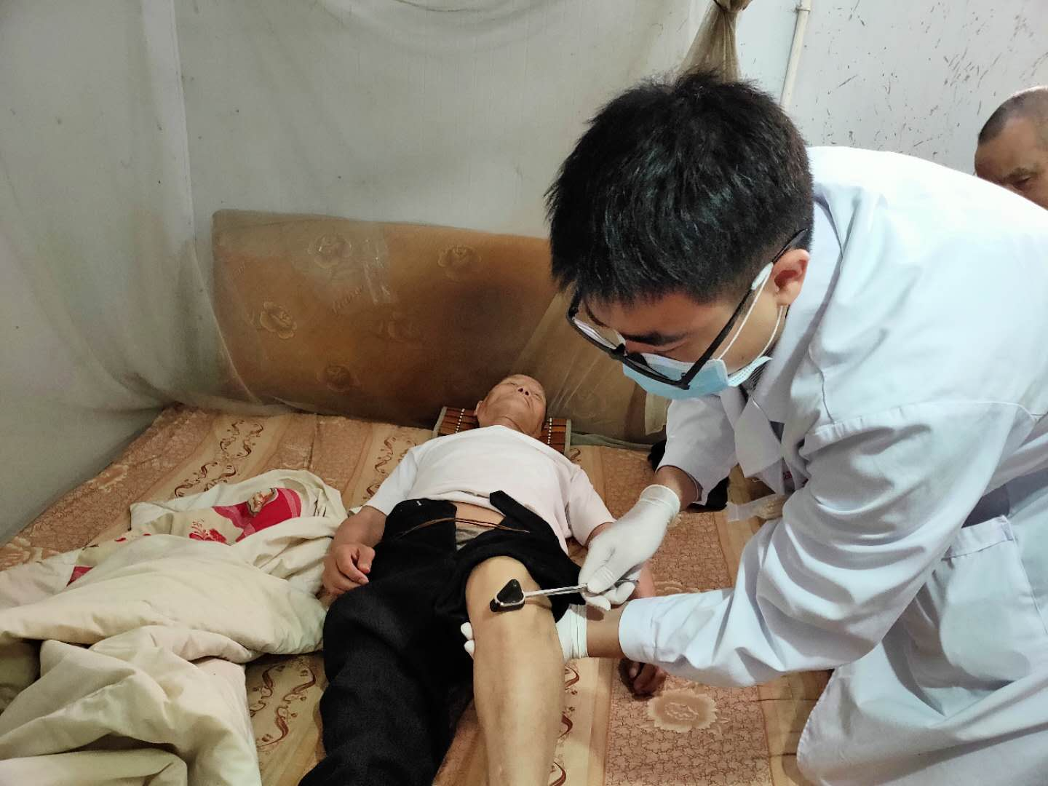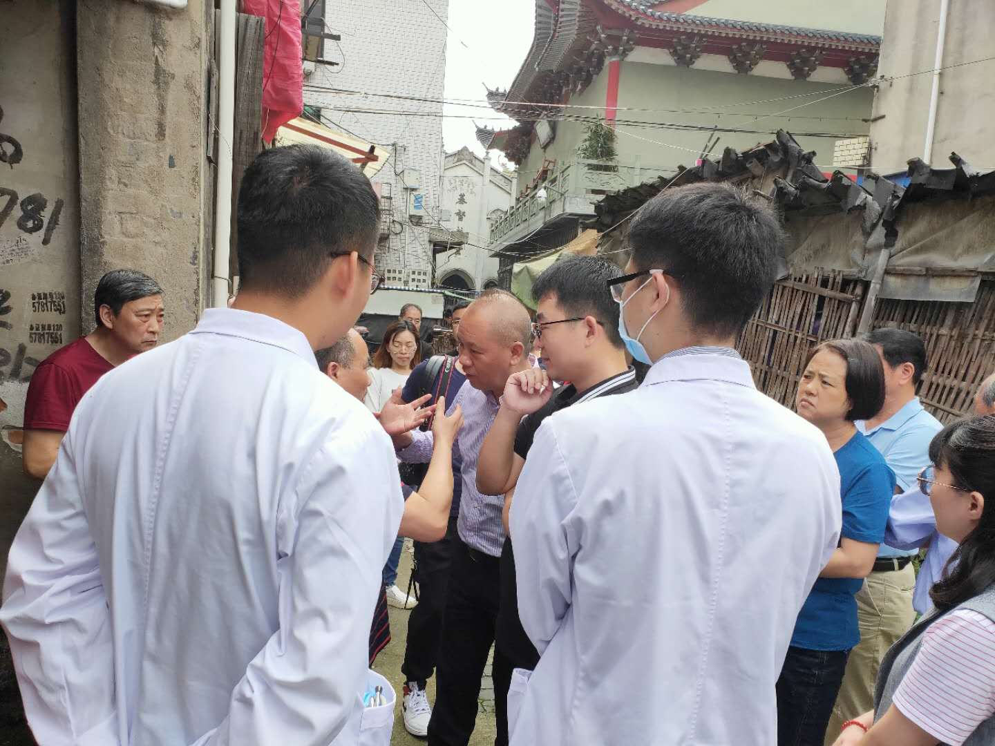
“我哥哥身体很好的，就是经常外走、打人。你看，我辞掉自己工作，在家照顾哥哥，三餐无一不缺。就是经常外走，真的没有办法，才给予加锁。今天上午又自行走出去了，我们兄弟几人只是想在家里照顾我哥哥。”其中一位兄弟气急而言。
“据了解，该老人病程达50年之久，具体发病情况不详，需要进一步的诊治和诊断。经目前检查后，老人明显的认知下降，不能进行简单的计算，外走不能回家，有自语自笑、打人现象，肺部听诊有湿罗音，建议给予全面的整体检查和治疗。”张医生将详细治疗方案告知家属和街道工作人员。
老人的兄弟姐妹六人各执一词，坚持不愿就医，担心费用和治疗效果。在仙岩街道和媒体等多方的劝解，经过二小时的周旋下，其兄弟答应老人到温州市第七人民医院门诊先进行体检。
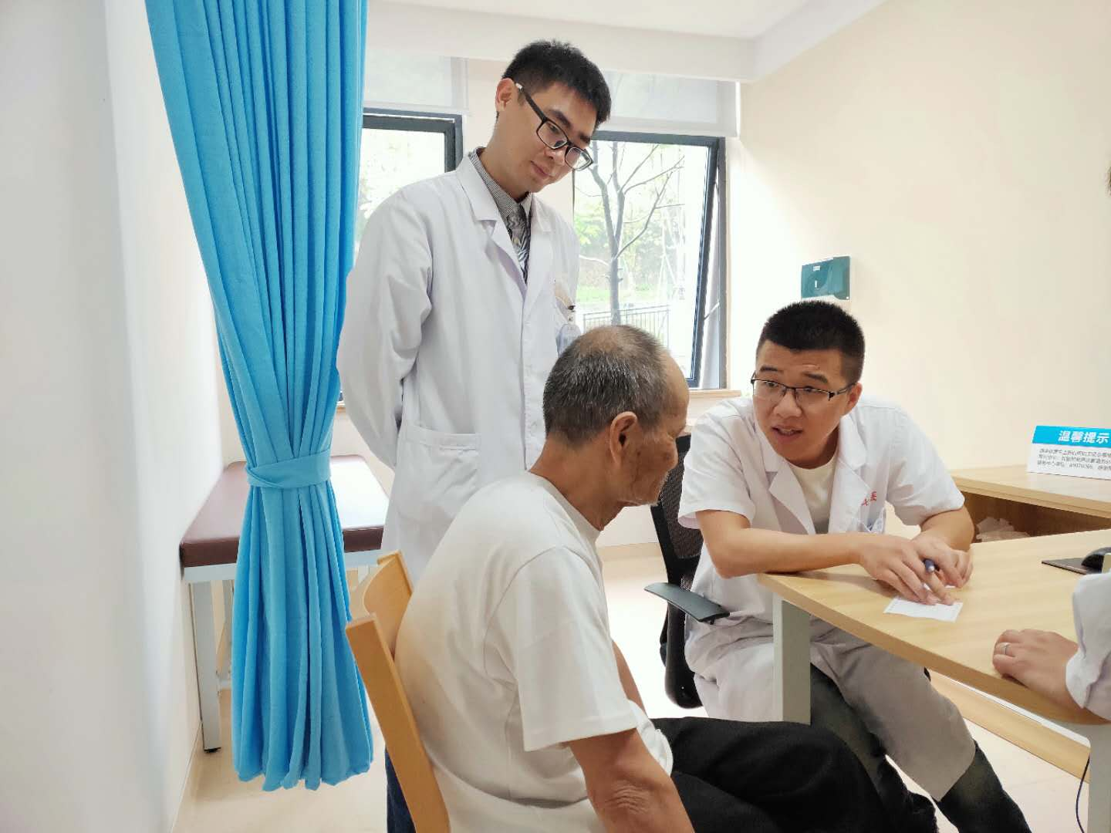
“得知老人钱某的遭遇后，我们也觉得不忍心、痛心，于是主动联系了仙岩街道卫生院副院长木院长和责任医生施医生，开通绿色通道，将老人接到我院为他进行体检，制定康复方案，并向院领导申请贫困减免。今早，我院精防瓯海组、临床第一支部的医务人员立即奔赴现场，已给予现场初步体检，我院的医生和护士会全程陪同完成检查。”温州市第七人民医院陈策科长告诉记者。
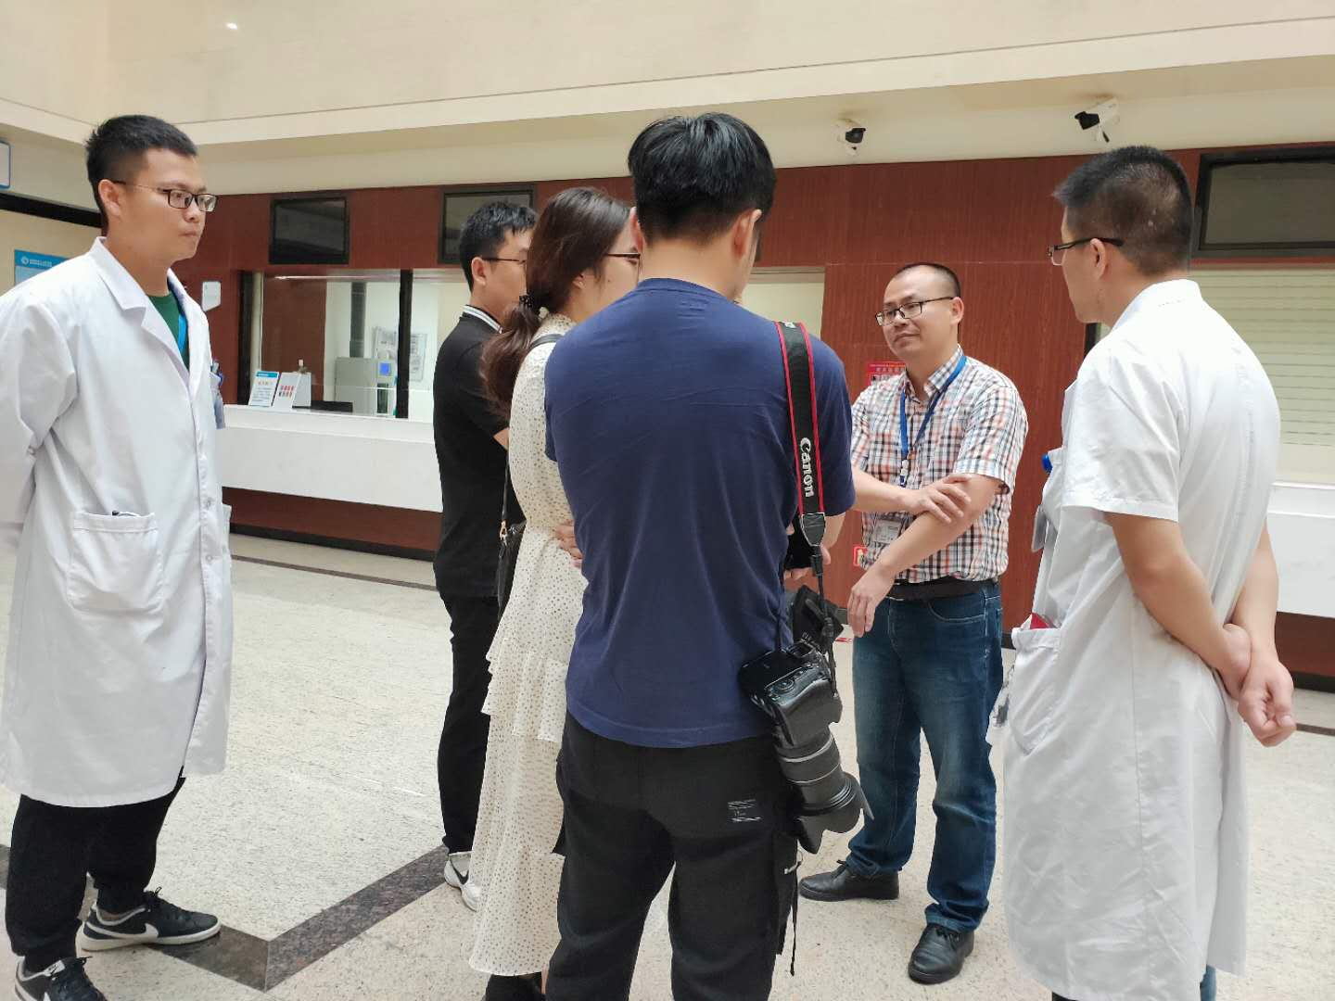
家属得知社会的温暖，给予门诊免费的就医，表示感谢之情，从最初坚持不愿住院，到最后的住院。“目前，该老人愿意温州市第七人民医院801区（老年记忆障碍病区）接受整体的治疗，但是对于未来的安排，我们也并无长远规划，不过希望我的兄弟，能过上正常人生活，回归家庭。”
据悉，我院为救治困难家庭精神疾病患者，特设立“爱心温州.精神疾病救助”项目，只要是符合符合以上条件的对象都可以申请慈善救助。

